GUIA N°7 HISTORIA (SEPTIEMBRE) 2021

CURSO | 7° BÁSICO
NOMBRE ESTUDIANTE
ASIGNATURA | HISTORIA, GEOGRAFÍA Y CIENCIAS SOCIALES
PROFESORA | PATRICIA FAÚNDEZ SOLÍS
MODO DE COMUNICACIÓN | PRESENCIAL EN GRUPOS SEMANALES  (A Y B) **ES POSIBLE, AUN EN ESPERA PARA SEPTIEMBRE | LICEO ELVIRA SÁNCHEZ DE GARCÉS
MODO DE COMUNICACIÓN | TELÉFONO | +56977926329
MODO DE COMUNICACIÓN | CORREO ELECTRÓNICO | patricia.faundez@liceoelvirasanchez.cl
MODO DE COMUNICACIÓN | A LOS QUE NO ASISTEN | APOYO VIRTUAL
UNIDAD Y OBJETIVO DE APRENDIZAJE | *PROCESOS DESTACADOS DE LA EDAD MEDIA  HI07 OA 09  Explicar que la civilización europea se conforma a partir de la fragmentación de la unidad imperial de occidente y la confluencia de las tradiciones grecorromana, judeocristiana y germana, e identificar a la Iglesia Católica como el elemento que articuló esta síntesis y que legitimó el poder político.
APOYO PEDAGÓGICO IMPORTANTE PARA TODOS LOS NIVELES | “APRENDO EN LÍNEA” CURRICULUM NACIONAL  Cuenta con muchos recursos para apoyar los aprendizajes de cada nivel.  *Youtube
ACTIVIDADES DE ESTA SEPTIMA GUÍA:
1.- LEER ATENTAMENTE EL TEXTO SOBRE EDAD MEDIA Y COMPLETAR PUZZLE.
2.-ESTUDIAR LA GUÍA PARA PRUEBA QUE SERÁ APLICADA A FINES DE SEPTIEMBRE
PUZZLE + PRUEBA = EVALUACIÓN GUÍA 7.

**OBJETIVO DE ESTE MATERIAL ES QUE LOS ESTUDIANTES LOGREN CONOCER LOS ASPECTOS Y PROCESOS MÁS RELEVANTES DEL PERIODO MEDIEVAL
LA EDAD MEDIA
INTRODUCCIÓN:
La Edad Media es el periodo de la Historia Universal, comprendido entre la caída del Imperio Romano de Occidente en el año 476 después de Cristo y la aparición de los reinos germánicos hasta la caída del Imperio Bizantino, invención de la imprenta y el fin de la Guerra de los Cien Años en 1453 o bien alternativamente el descubrimiento de América el 12 de Octubre de 1492 (Entre los siglos V al XV).

EDAD ANTIGUA E D A D M E D I A EDAD MODERNA
SIGLO V d.de C. (año 476) SIGLO XV (año 1453)
Caída del Imperio Romano occidental Caída del Imperio Romano oriental o Bizantino

¿Qué significa Edad Media?
El nombre fue puesto por los humanistas del Renacimiento como término despectivo, ya que la consideraban una la época oscura comprendida entre dos momentos de esplendor cultural (Edad Antigua y Edad Moderna).
Para muchos la edad medieval es vista como una etapa oscura entre la Edad Antigua, reconocida por el arte, cultura y civilización grecorromana de la antigüedad clásica y la renovación cultural de la Edad Moderna (Humanismo y renacimiento).
*Así, sería una etapa de retroceso y adormecimiento cultural, social y económico.

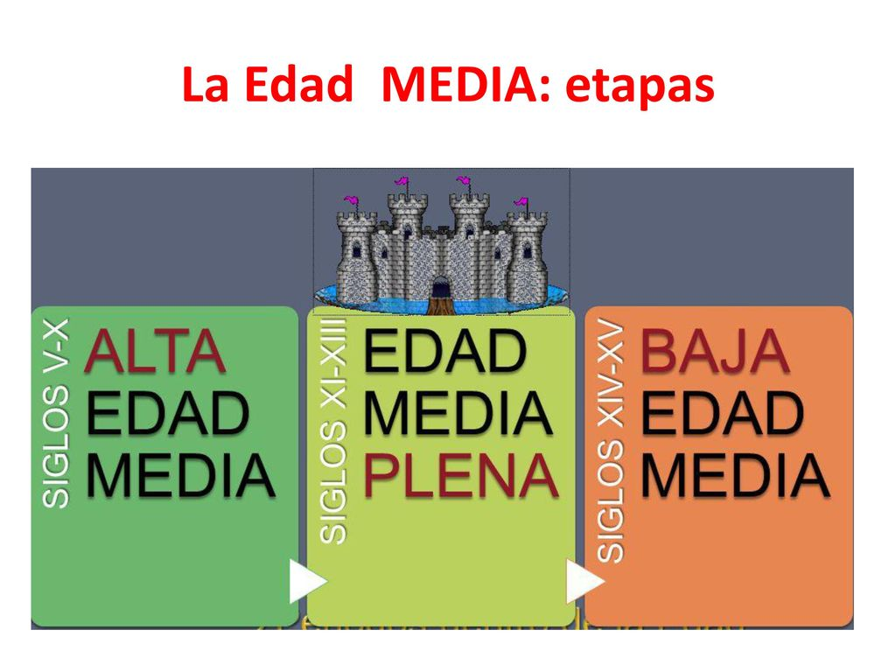
¿Cuáles fueron las Etapas de este período?

¿Cómo fue considerada La Edad Media?
Como una época TEOCENTRICA (Que significa que todo gira en torno a Dios) – INSTITUCIÓN PRINCIPAL DEL PERIODO FUE LA IGLESIA

CARACTERÍSTICAS DE LA EDAD MEDIA:
Algunas de sus características son:
La organización Economica:
En la Edad media, se sustituyó el modelo de producción esclavista (dado en la Edad antigua) por el modelo de producción feudal.
¿En que Consistía el Feudalismo?.
Consistía en una sociedad feudal, el rey concedía una porción de territorio de su reino a una persona leal (nobles y obispos ), ese espacio recibía el nombre de FEUDO allí trabajarian los campesinos quienes debian ser leales y depender de su nuevo Jefe o Señor Feudal. A cambio de su trabajo, se les permitió vivir en la tierra y se les prometia protección en caso de invasión enemiga (COMPROMISO DEL SEÑOR FEUDAL = PROTECCIÓN DE SUS VASALLOS)

La Organización Social:
En lo social se caracterizó por la desigualdad en este aspecto ya que la sociedad fue dividida en ESTAMENTOS o grupos sociales cerrados y ciertos grupos tenían más privilegios que otros.
Estos estamentos sociales eran:
REY
SEÑORES FEUDALES
La Nobleza (CLASE ALTA)

El El Clero (JEFES DE LAS IGLESIAS) SE DIVIDE EN ALTO CLERO Y BAJO CLERO

El Estado llano o Tercer Estado (Constituido por Campesinos y Artesanos)

**EN LA EDAD MEDIA NO SE HABLA DE CLASES SOCIALES, SE HABLA DE ESTAMENTOS SOCIALES O CASTAS, PORQUE NO HAY CAMBIO SOCIAL , UNO PERMANECE POR NACIMIENTO A UN DETERMINADO ESTAMENTO.

1. La Nobleza:En esta estaban el rey y los señores feudales.
El Rey era la máxima autoridad, era el que ocupaba el puesto más alto y quien mandaba a los señores feudales quienes se encargaban de los vasallos ya que el rey solo no podía hacerlo, los feudos debían pedirles impuestos a los vasallos y llevárselos al rey. (CLASE DE Privilegiados)
2. El Clero:Este era el segundo estamento social, que también estaba ubicada en la zona de los privilegiados, ellos también tenían poder sobre las personas.
La iglesia católica era quien hacia parte de este grupo social, los obispos, sacerdotes y todos los que estuvieran involucrados de alguna u otra manera con la iglesia.
3. La Población Campesina o estado llano: Estos hacen parte de los no privilegiados en la edad medieval.
No tenían libertad, es decir estos no podían salir del territorio el cual tenían asignado para trabajar porque si lo hacían serian exiliados y se quedarían sin hogar y sin tener como mantener a sus familias.

Lo religioso:
-En lo religioso, la Iglesia católica, se convirtió en la institución más poderosa, y se dio el cristianismo.
-Reyes, reinas y otros líderes derivan gran parte de su poder de sus alianzas con la protección de la Iglesia.
-La Iglesia Católica influenció bastante en el arte medieval. (ARTE DE ESTILOS ROMÁNICO Y GÓTICO)
-Las enseñanzas de la Biblia eran reproducidas en las pinturas, en las vidrieras de las iglesias, en libros y esculturas.
-Ellos eran creados para enseñar a la población sobre religión, pues la mayoría de las personas eran analfabetas, siendo la educación, un privilegio sólo de la nobleza.
-Después de la muerte de Carlos Magno, las actividades culturales dejaron de ser el centro del Imperio, siendo realizadas sólo en los monasterios.
-La gente común de toda Europa tuvieron que dar el «diezmo», que era 10 por ciento de sus ingresos cada año a la Iglesia; al mismo tiempo, la Iglesia era en su mayoría exentos de impuestos. Estas políticas ayudaron a amasar una gran cantidad de dinero y poder.
-Los obispos como parte de la iglesia católica hacían parte del clero, por eso también tenían dominios sobre los campesinos y las tierras que estos manejaban.

La Educación en la Edad Media:
-En el transcurso de la sociedad medieval, una gran parte de la población no tenía acceso al conocimiento, ni siquiera lo básico que es leer y escribir, y no tenía ninguna perspectiva en la vida de retener tales conocimientos.
-Las primeras escuelas medievales se instalaban y se regían por las iglesias y monasterios, a partir del siglo XII.
-Hubo una concientización acerca de la educación, pues la formación se hacía importante en el comercio, que utilizaba la escritura y el cálculo, y en ese mismo período surgieron escuelas fuera de la iglesia.
-Las universidades comenzaron en el siglo XII, como un tipo de asociación de profesores y alumnos que se unía para cuestionar a las autoridades.
-La universidad de Francia surgió a partir de una asociación de profesores y la de Italia fue compuesta por alumnos.
-Las universidades permitían dentro de sus dependencias el libre pensamiento e ideologías, en esta época existía facultad de artes, medicina, derecho y teología, todas las clases eran hechas en latín así como gran parte de las obras escritas.
-En el siglo XI se desarrolló una literatura variada: La poesía épica (hablaba sobre héroes y honor), la poesía amorosa (hablaba de amor y admiración a la mujer) y Romance (guerra, aventura y amor).

Resumen de las características de la Edad Media:

*Guerras: Se dieron a causa de que los imperios querían dominar y lucharon entre sí.
*Inseguridad: como consecuencia de las guerras se vivió una época muy insegura.
*Desigualdad social: ya que la sociedad fue dividida en estamentos de manera jerárquica (nobleza, clero y población campesinos), algunos tenían más privilegios que otros.
*Modelo económico: es una de las principales características fue el surgimiento del Feudalismo, donde la riqueza la constituía la tierra; los siervos labraban la tierra y entregaban una cantidad al dueño (señor feudal), a cambio de protección militar.
*Difícil accesos ala Educación: Durante la época medieval la educación para la población campesina era muy poca ya que los únicos que podían acceder a esta eran la Nobleza y el Clero.
*Fue una época Teocéntrica: Dios aparece en el centro del mundo y de la vida de las personas. La Iglesia influía en todos los ámbitos de la sociedad, imponía normas y leyes y buscaba la buena convivencia de la sociedad en la edad media.

¿Por qué surgió el Sistema político social y económico llamado Feudalismo?
Con las guerras y la inseguridad en las calles, se creó una relación de dependencia entre las personas que buscaban protección y quienes la ofrecían y las Monarquía se debilitaron, no eran capaces de proteger a las personas y sus tierras. Por esta razón los reyes debieron repartir sus tierras, entre sus leales para administrar mejor (los Feudos).
Los campesinos que no tenían mucho poder, y buscaban a quienes si lo tenían a cambio de fidelidad y trabajo duro se quedaban en los feudos.
Esto, hizo que se creara una estructura social, económica, política y cultural, basado en la propiedad de la tierra fue predominante en Europa occidental durante la época medieval.
**El feudalismo: Fue marcado por el predominio de la vida rural y por la ausencia o reducción del comercio en el continente europeo.
La sociedad feudal se basaba en la existencia de dos grupos sociales, amos y criados. El trabajo en la sociedad feudal estaba fundado en la servidumbre, donde los trabajadores vivían presos a la tierra y subordinados a una serie de obligaciones en impuestos y servicios.

¿A qué se llamó La Escolástica?
Esto fue una nueva corriente teológica filosófica que domino en el pensamiento medieval, y se basó en la coordinación entre fe y razón, que en cualquier caso siempre suponía una clara subordinación de la razón a la fe.
En ese tiempo la biblia era la principal fuente de conocimiento, pero además de eso también se estimuló mucho la especulación y el razonamiento.
El apogeo de la escolástica coincide con el siglo XII en que se fundan las universidades y surgen las órdenes mendicantes: dominicos y franciscanos.
Junto a este pensamiento durante esta etapa se dio a conocer un arte conocido como el arte romántico.
Arte en la Edad Media:
El arte románico era un estilo artístico creado dentro de talleres y surgió en los siglos XI y XII, en Europa.
Dejó huellas de su arte, principalmente, en la arquitectura, que era una de las más valoradas en el período, con la creación de grandiosas basílicas románicas que muchas veces eran llamadas de fortaleza de Dios y castillos.
El arte gótico prevaleció en el siglo XVI cuando los bárbaros invadieron el Imperio Romano. Era caracterizada por la creación de las bóvedas de arcos cruzados, arcos rotos, vitrales, entre otros. En la pintura, el destaque mayor era la reproducción de la realidad.
Al final este Período, a finales del siglo XII, un nuevo estilo arquitectónico surgió en el norte de Europa, más precisamente en el norte de Francia: la arquitectura gótica que se caracterizó por el uso de la ojiva, arco terminado en punta.
Esta arquitectura fue Caracterizada por la magnificencia de los edificios que están conectados al carácter religioso de estilo, la arquitectura gótica se ha expandido a gran parte del continente en los siglos posteriores.
La arquitectura gótica fue desarrollada a partir de las construcciones del estilo románico, muy difundido anteriormente.
La arquitectura románica se caracterizaba por bóvedas redondeadas sostenidas por arcos semicirculares.
Debido a estas características, los edificios románicos de la necesidad de estructuras grandes y pesados para mantenerse en pie.
Los gruesos pilares de piedra que ayuda garantizada, pero limitado la altura de los edificios y dificultaban la entrada de luz, debido a la necesidad de mantener las paredes.

Nacimiento de la burguesía:
La burguesía fue una clase social que se dio en la baja edad media formada por mercaderes y artesanos que surgió en los primeros Burgos, o inicio de las ciudades. Fue un término para designar al grupo social compuesto esencialmente por comerciantes, artesanos libres y personas no sometidas a la jurisdicción señorial que vivía en las ciudades.
(En la actualidad es utilizado coloquialmente para designar a la clase social integrada por quienes disfrutan de una acomodada situación económica).
El interés de la burguesía era el de poder presionar al poder público para que realizara un apertura económica de los espacios que estaban cerrados en las urbes, para que redujeran los tributos, se garantizara el comercio seguro y una centralización de la administración de justicia e igualdad de las normas en amplios territorios que le permitieran desarrollar su trabajo, al tiempo que garantías de que los que vulnerasen dichas normas serían castigadas con igual dureza en los distintos territorios.
**Los que permitían el desarrollo de la burguesía veían incrementar sus riquezas.
Ahora las alianzas entre señores eran más comunes, pero orientadas a estimular el desarrollo económico, después de todo esto el Feudalismo empieza a caer.
La aparición de burgueses ricos y una plebe urbana pobre originó un nuevo tipo de tensiones sociales. Aparecieron las primeras herejías, y las órdenes mendicantes.

¿Que fueron las Cruzadas?
Las Cruzadas fueron expediciones religiosas y militares durante la edad medieval entre los cristianos contra los musulmanes del Medio Oriente. Las organiza e inicia el Papa Urbano II.
El Gran objetivo era Recuperar Tierra Santa que en 1076, los musulmanes habían capturado Jerusalén, el más santo de los lugares para los cristianos.
Jesús había nacido en la cercana Belén y Jesús había pasado la mayor parte de su vida en Jerusalén.
Él fue crucificado en el Calvario, también en Jerusalén. No había un lugar más importante en la Tierra que Jerusalén para un verdadero cristiano, que es por qué los cristianos llaman a Jerusalén la «Ciudad de Dios».
Sin embargo, Jerusalén era también muy importante para los musulmanes por Mahoma, el fundador de la fe musulmana, había estado allí y que había gran gozo en el mundo musulmán cuando Jerusalén fue capturada.
Una hermosa cúpula llamada la Cúpula de la Roca fue construida sobre la roca donde se dice que Mahoma sentaba y rezaba. La roca era tan santa que ningún musulmán se le permitió pisar o tocar al visitar la Cúpula.
Los cristianos lucharon por recuperar Jerusalén y los musulmanes lucharon para mantenerlas, esta guerra duro casi 200 años.
A principios de esta etapa se organizaron las cruzadas (8 en total) para defensa de los santos lugares en Palestina (aunque finalmente quedaron en poder de los musulmanes). Por lo tanto no se logró el objetivo pero si produjeron otras consecuencias.
La situación se agravó cuando la Peste Negra o Bubónica, asoló Europa trayendo como consecuencia el descenso de la población hasta en un cincuenta por ciento.(pandemia)

El fin de la Edad Media:
Es un hecho de extrema importancia en términos históricos. . .
Para que se tenga una dimensión de esa importancia, basta pensar que el día en que ocurrió, el 29 de mayo de 1453, fue por mucho tiempo (y aún en algunos casos) considerado el marco del fin de la Edad Media y el inicio de la Edad Moderna.
La caída de Constantinopla fue el símbolo del declive del Imperio Romano de Oriente (también conocido como Imperio Bizantino)- Esta ciudad actualmente es Estambul la capital de Turquía. El imperio bizantino inaugurado por Constantino que había dado su nombre a la ciudad en el siglo IV.
Ese mismo acontecimiento marcó también el triunfo de otro imperio, el Otomano, que se formó a partir de un sultanato turco, en 1299, y fue el responsable de la conquista de Constantinopla y la derrota del imperio bizantino.
El Imperio Romano de Oriente representaba, en la Edad Media, lo que aún había de más poderoso, en términos institucionales, heredado del antiguo Imperio Romano.
Por estar ubicada en un lugar estratégico de Anatolia (Asia Menor), Constantinopla siempre fue una ciudad codiciada por diversas civilizaciones. Muchos trataron de subyugarla, desde los pueblos bárbaros, hunos y hasta los caballeros cruzados cristianos.
Aunque durante el siglo XIV hubieran negociado varias veces con los bizantinos, en la época del emperador Juan V Paleólogo, los otomanos, que disputaban espacio en Anatolia, bajo el mando del sultán Mehmed II, dieron el golpe fatal contra la ciudad, y acabaron con el Imperio y se dió el fin de esta época.

ACTIVIDAD N° 1
COMPLETAR PUZZLE:
1
2
3 |  |  |  |  |  |  |  | -
4
5 |  |  |  |  |  |  |  |  | -
6 |  |  |  |  |  |  |  | -
7 |  |  |  |  |  |  |  |  | -
8 |  |  |  |  |  |  |  |  | -
9 |  |  |  | -
10 |  |  |  |  | -

PISTAS PARA COMPLETAR:

1.- SIGNIFICA TODO GIRA EN TORNO A DIOS
2.-PORCIÓN DE TERRITORIO ENTREGADA POR EL REY A UN SERVIDOR LEAL, PARA QUE GOBERNARA ESE LUGAR.
3.-ENCARGADO O AUTORIDAD MAXIMA DE UN FEUDO
4.-SERVIDORES DEL SEÑOR FEUDAL
5.- NOMBRE QUE TAMBIÉN SE LE DABA AL IMPERIO ROMANO ORIENTAL
6.-FUERON GUERRAS RELIGIOSAS
7.-FUE LLAMADA ASI LA PESTE BUBÓNICA QUE AFECTÓ A LA POBLACIÓN EUROPEA DEL SIGLO XIV.
8.-PAPA QUE INICIÓ LAS CRUZADAS
9.-ESTAMENTO SOCIAL INTEGRADO POR MERCADERES (COMERCIANTES) Y ARTESANOS
10.-INSTITUCIÓN MÁS IMPORTANTE DE LA EDAD MEDIA

ALGUNAS IMÁGENES PARA COMPLEMENTAR:
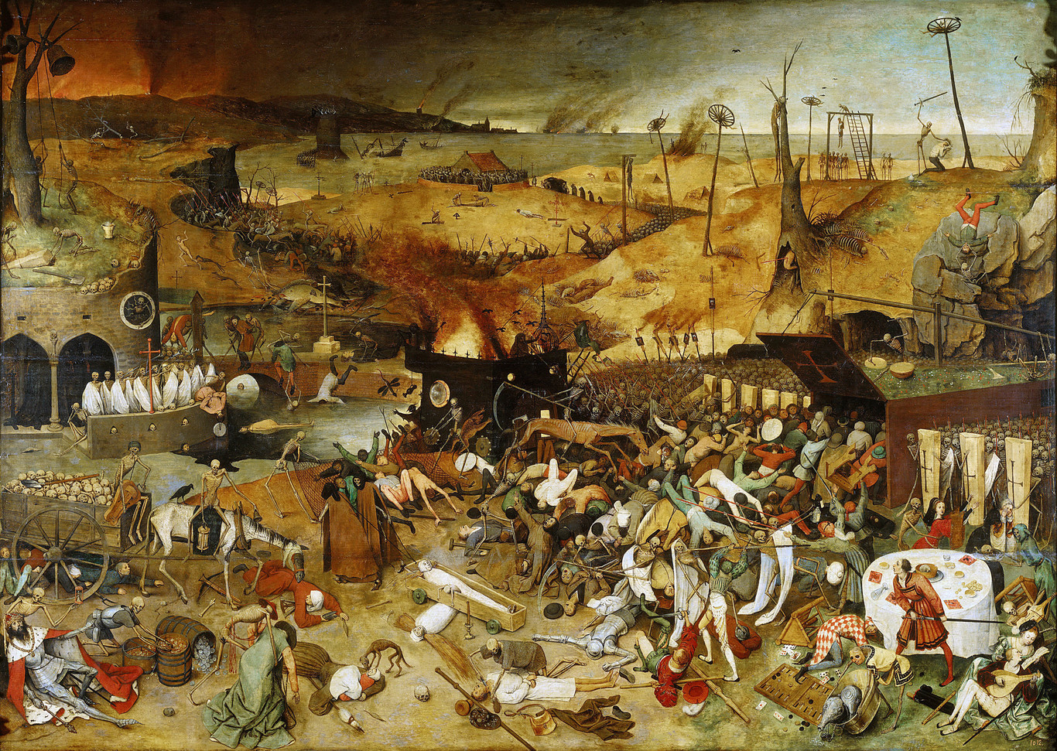
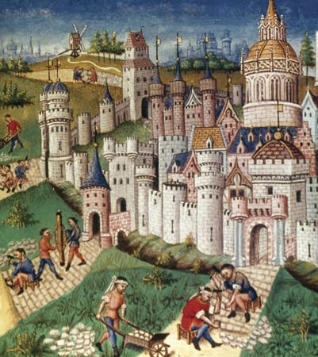
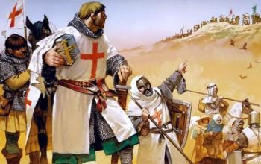

ARTE GÓTICO
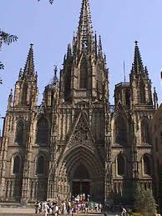

ARTE ROMÁNICO
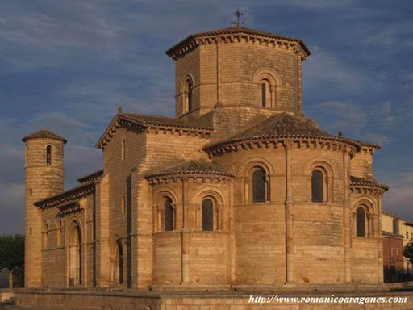

Nota: Aprovecha el tiempo positivamente y cuídate mucho junto a tu familia.
Con cariño, Tía Patty

